Obrada novog gradiva i ponavljanje; 26.5.2020.

Motori i prijenosi - Id

Klizanje vozila po mokrom kolniku

Naučiti lekciju i ponoviti uz pomoć pitanja.

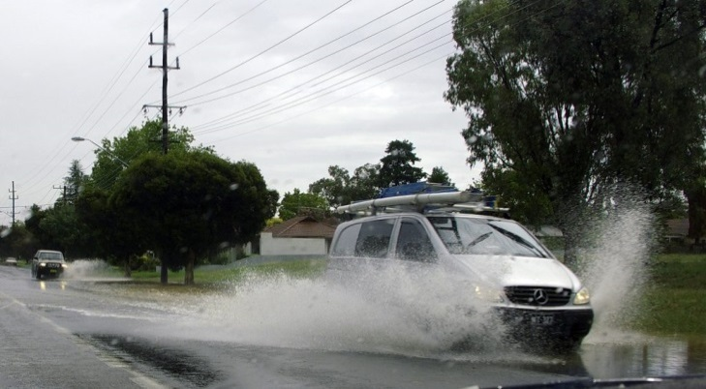 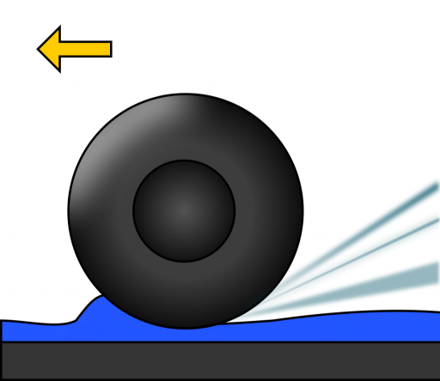

Na akvaplaning utječu:

-brzina kretanja vozila

-dubina šare na gumama

-dubina vode

Lokve zaostale na kolniku izazivaju nagli porast otpora kretanju vozila. Pri većoj brzini osjeća se snažan dinamički udar što može dovesti do skretanja vozila s pravca vožnje. Udar je jači što je veća količina vode i brzina kretanja vozila.

Nakon lokve postoji mogućnost da su se tarne površine smočile. Vozač može pomoću nekoliko uzastopnih kočenja postići da se voda istisne i ispari pa kočnice ponovno djeluju ispravno.

Posebno je opasna pojava nastanka vodenog klina koji podiže kotač koji onda gubi vezu s kolnikom. Takva pojava se zove klizanje vozila po vodi – akvaplaning.

Vozilo s izlizanim gumama će mnogo prije oblikovati vodeni klin od onog s dobrim ili specijalnim gazećim slojem.

Pitanja za ponavljanje

1. Što se događa pri nailasku vozila na lokvu vode?
2. Što je akvaplaning?
3. Kako stanje guma utjeće na ovu pojavu?